**RENCANA PELAKSANAAN PEMBELAJARAN (RPP)**

**DAN RENCANA PEMBELAJARAN SEMESTER (RPS)**

**MATA KULIAH AYAT-AYAT DAN HADITS HUKUM**

**logo unissula**

**PROGRAM STUDI MAGISTER ILMU HUKUM**

**FAKULTAS HUKUM**

**UNIVERSITAS ISLAM SULTAN AGUNG**

**2018**

**RENCANA PELAKSANAAN PEMBELAJARAN (RPP)**

**MATA KULIAH : AYAT-AYAT DAN HADITS HUKUM**

**TUJUAN**

Mahasiswa dapat memahami tentang ayat-ayat Al Qur’an dan Hadits yang berkaitan dengan hukum khususnya hukum Islam Positif di Indonesia

**MATERI**

Mata Kuliah ini membahas tentang penafsiran ayat-ayat serta hadist-hadist yang berkaitan dengan hukum syara’ dari sumber-sumber tafsir klasik maupun modern meliputi ibadah, thoharoh, nikah, muamalah, mawaris, pemerintahan, keadilan, perdamaian, peradilan, jihad, dan lain-lain

**SATUAN ACARA PERKULIAHAN (SAP)**

|  |  |  |  |
| --- | --- | --- | --- |
| **Session** | **Materi Perkuliahan** | **Pokok Bahasan** | **Responsi** |
| **1 – 3** | Pendahuluan Ayat dan Hadits hukum mengenai Perkawinan | * Pengertian ayat dan hadits hukum dalam konteks kajian hukum. * Falsafah rukun syarat dan putusnya perkawinan | Diskusi, tanya jawab |
| **4 – 5** | Ayat dan hadits hukum kewarisan | * Asbabun Nuzul hukum kewarisan Islam * Perbandingan hukum kewarisan dalam Al Qur’an dan Hadits dengan Kompilasi Hukum Islam | Diskusi, tanya jawab |
| **6 - 7** | Ayat dan hadits hukum tentang perwakafan | * Pengertian wakaf * Wakaf menurut Al Qur’an dan hadits. * Wakaf dalam hukum positif di Indonesia | Diskusi, tanya jawab |
| **8 – 9** | Ayat dan hadits hukum tentang dalam ekonomi Islam | * Pengertian Ekonomi Islam * Al Qur’an dan Hadits tentang Ekonomi Islam * Lembaga keuangan Syariah dalam Hukum positif di Indonesia | Diskusi, tanya jawab |
| **10 - 12** | Ayat dan hadits hukum tentang dalam kepemimpinan (imamah) | * Pengertian kepemimpinan * Kepemimpinan merupakan muamalah * Kepemimpinan menurut doktrin ayat dan hadits hukum | Diskusi, tanya jawab |
| **13** | UJIAN | Presentasi Makalah |  |

**RENCANA PEMBELAJARAN SEMESTER (RPS)**

MATA KULIAH : AYAT-AYAT DAN HADITS HUKUM

logo unissulaKODE MK : HH813012

SKS : 2

Dosen Pengampu : Prof. H. Abdullah Kelib,S.H

Dr. H. Akhmad Khisni, SH., MH.

**TUJUAN**

Mahasiswa dapat memahami tentang ayat-ayat Al Qur’an dan Hadits yang berkaitan dengan hukum khususnya hukum Islam Positif di Indonesia

**MATERI**

Mata Kuliah ini membahas tentang penafsiran ayat-ayat serta hadist-hadist yang berkaitan dengan hukum syara’ dari sumber-sumber tafsir klasik maupun modern meliputi ibadah, thoharoh, nikah, muamalah, mawaris, pemerintahan, keadilan, perdamaian, peradilan, jihad, dan lain-lain

**SATUAN ACARA PERKULIAHAN (SAP)**

|  |  |  |  |
| --- | --- | --- | --- |
| **Session** | **Materi Perkuliahan** | **Pokok Bahasan** | **Responsi** |
| **1 – 3** | Pendahuluan Ayat dan Hadits hukum mengenai Perkawinan | * Pengertian ayat dan hadits hukum dalam konteks kajian hukum. * Falsafah rukun syarat dan putusnya perkawinan | Diskusi, tanya jawab |
| **4 – 5** | Ayat dan hadits hukum kewarisan | * Asbabun Nuzul hukum kewarisan Islam * Perbandingan hukum kewarisan dalam Al Qur’an dan Hadits dengan Kompilasi Hukum Islam | Diskusi, tanya jawab |
| **6 - 7** | Ayat dan hadits hukum tentang perwakafan | * Pengertian wakaf * Wakaf menurut Al Qur’an dan hadits. * Wakaf dalam hukum positif di Indonesia | Diskusi, tanya jawab |
| **8 – 9** | Ayat dan hadits hukum tentang dalam ekonomi Islam | * Pengertian Ekonomi Islam * Al Qur’an dan Hadits tentang Ekonomi Islam * Lembaga keuangan Syariah dalam Hukum positif di Indonesia | Diskusi, tanya jawab |
| **10 - 12** | Ayat dan hadits hukum tentang dalam kepemimpinan (imamah) | * Pengertian kepemimpinan * Kepemimpinan merupakan muamalah * Kepemimpinan menurut doktrin ayat dan hadits hukum | Diskusi, tanya jawab |
| **13** | UJIAN | Presentasi Makalah |  |

**DAFTAR REFERENSI**

1 Imam Ashobuni, ***Tafsir Ayat Ahkam Ashobuni,*** Jilid 1

2. Imam Ashobuni, ***Tafsir Ayat Ahkam Ashobuni,*** Jilid 2

3. Imam Ashobuni, ***Tafsir Ayat Ahkam Ashobuni,*** Jilid 3

Semarang, 7 November 2018

Mengetahui, Dosen Mata Kuliah

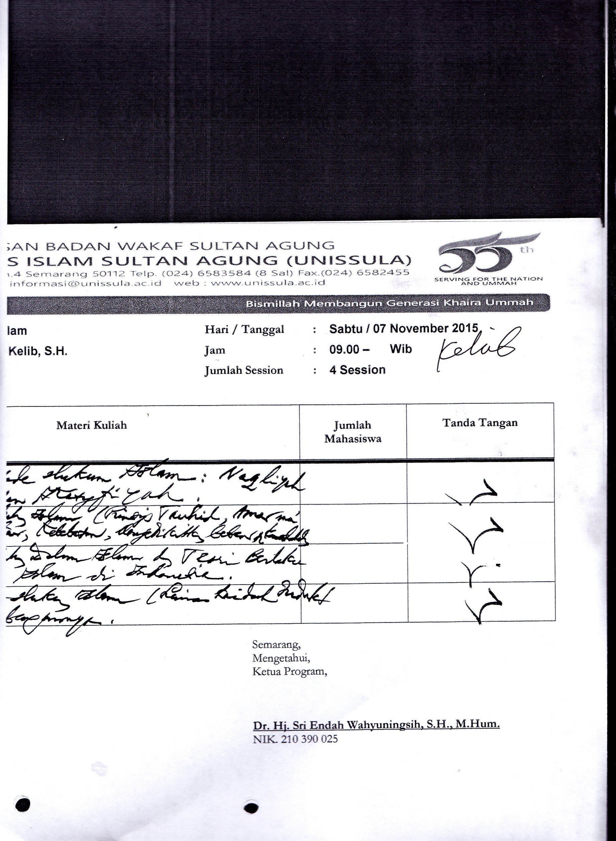Kaprodi Magister Ilmu Hukum

**Dr. H. Umar Ma’ruf, S.H., Sp.N., M.Hum. Prof. H. Abdullah Kelib,S.H**

.